一、在Windows10系統上，可直接將ISO檔掛載成虛擬光碟。請在電子書ISO檔上按右鍵，選擇「掛接」。
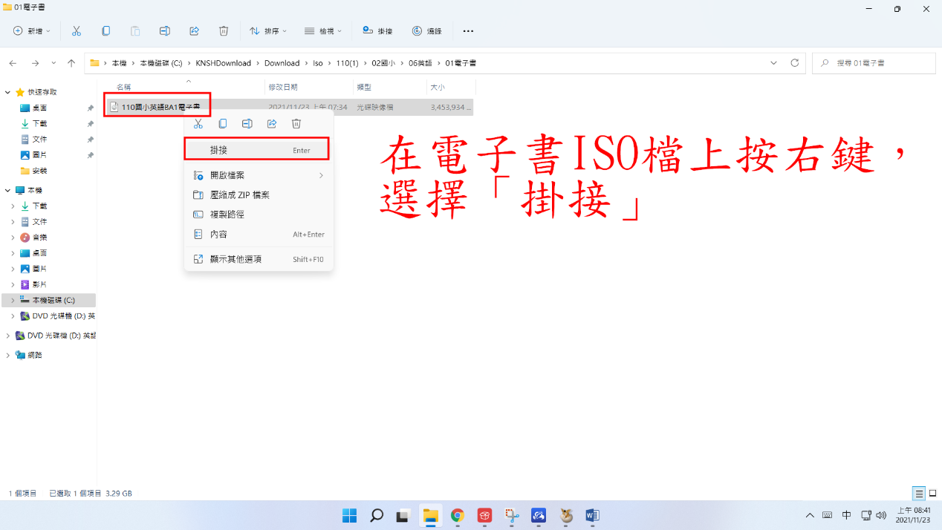

二、可使用虛擬光碟機，安裝或執行電子書。
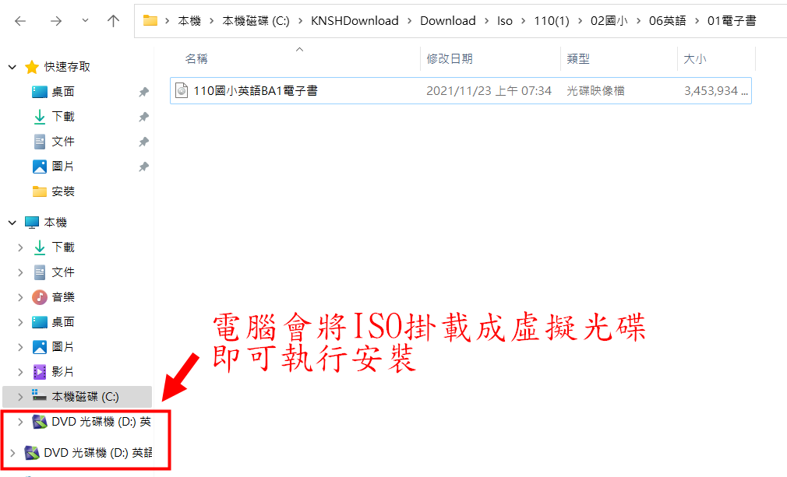

三、安裝完畢請退出虛擬光碟。
